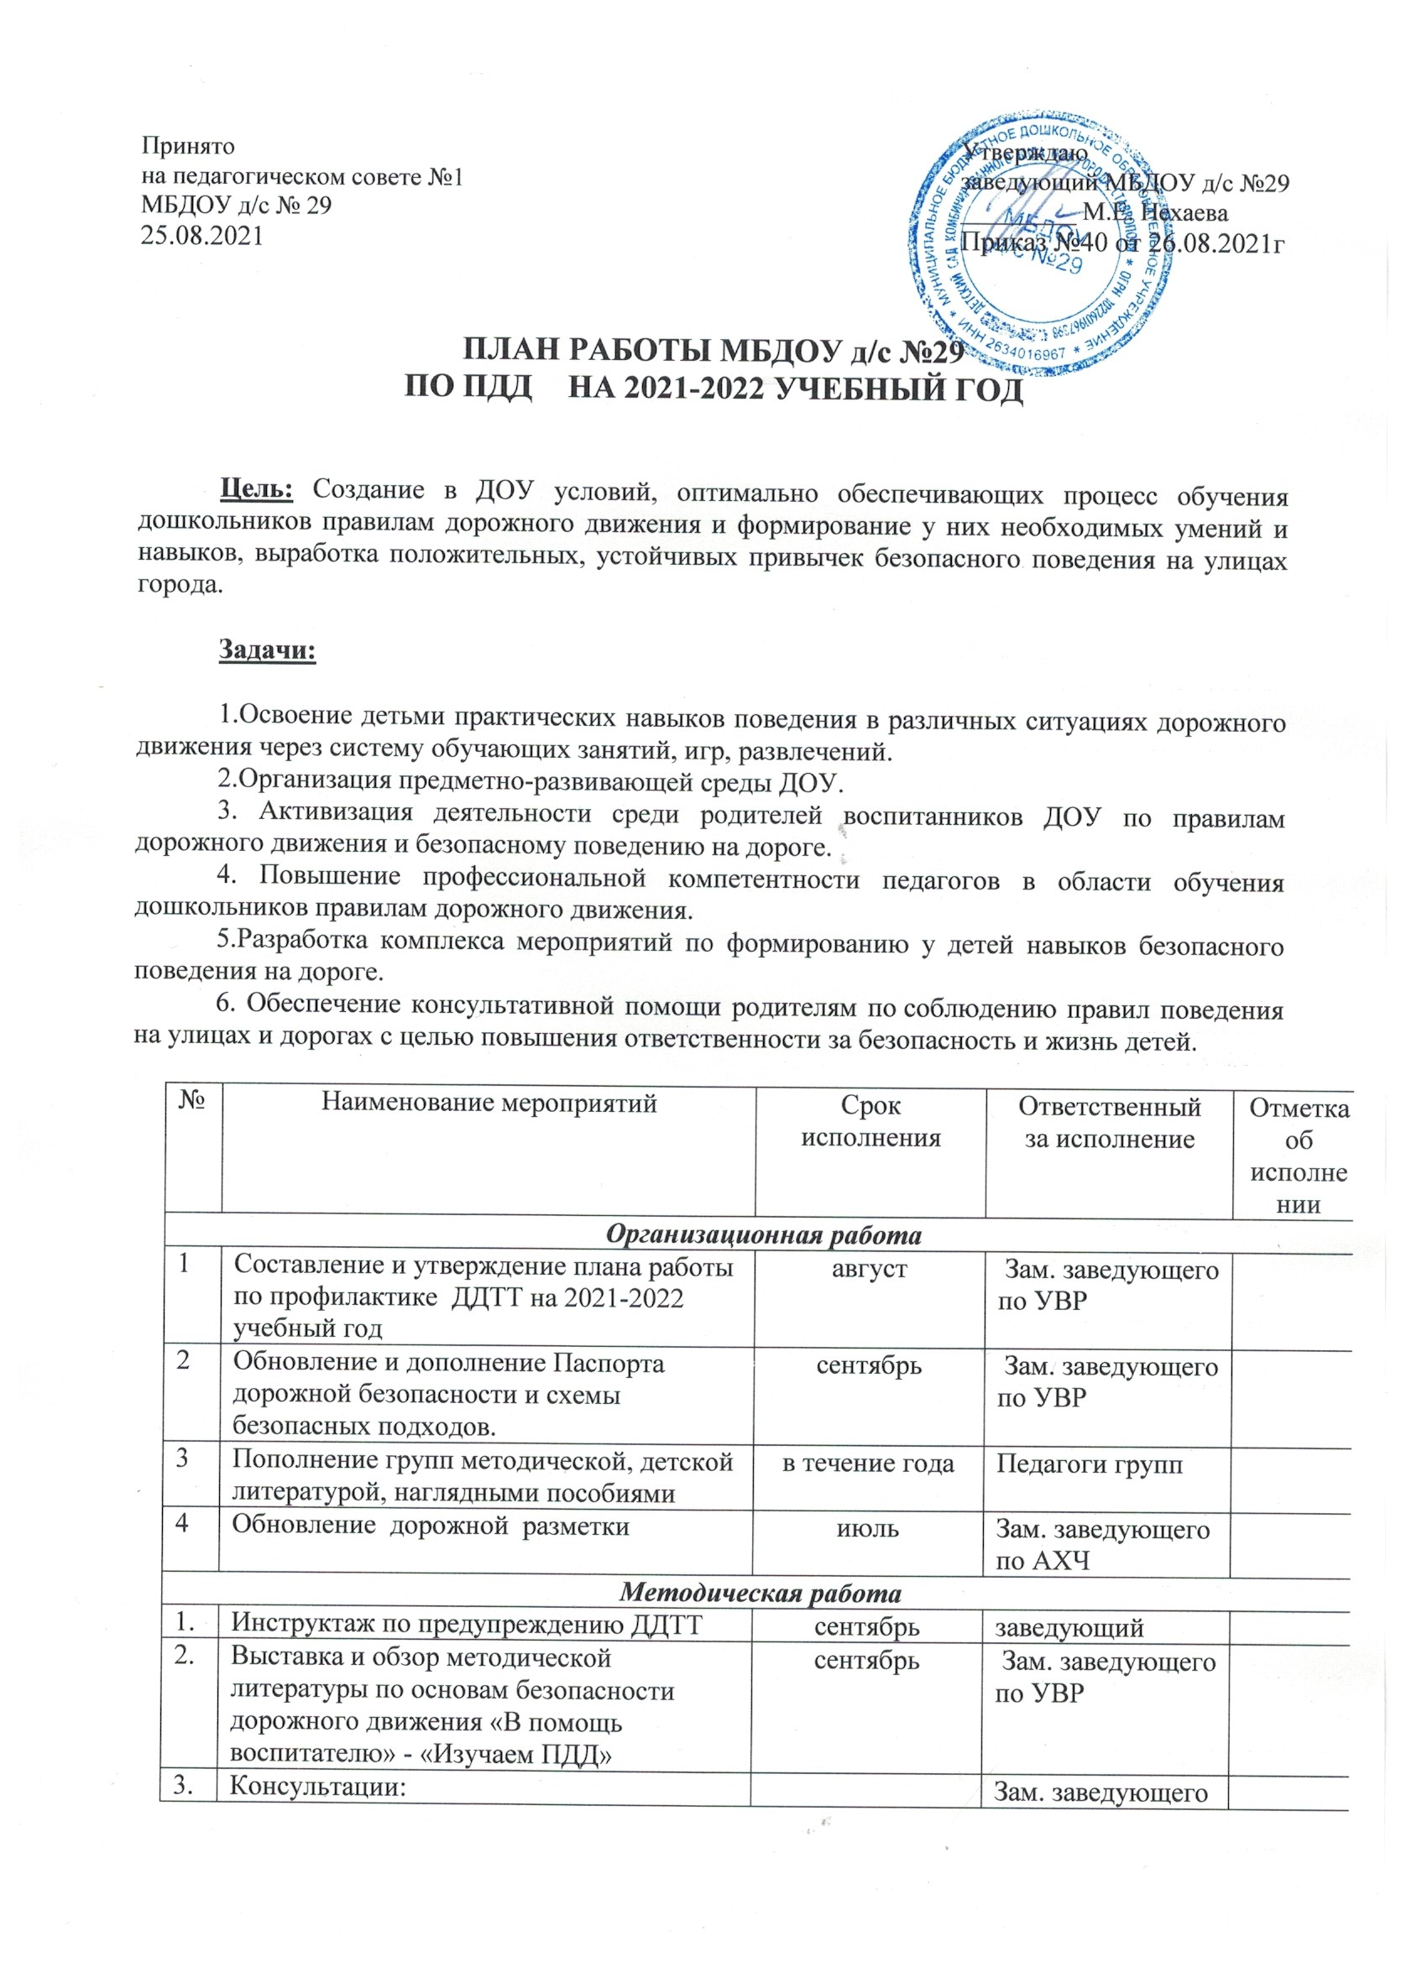

3. | Консультации:  «Игра как ведущий метод обучения детей безопасному поведению на дорогах»  «Психофизиологические особенности дошкольников и их поведение на дороге»  «Воспитание дошкольников дисциплинированными пешеходами»  «Организация изучения правил дорожного движения с детьми в летний оздоровительный период» | январь  сентябрь  ноябрь  май |  | Зам. заведующего по УВР
Работа с воспитанниками
1 | Экскурсии и целевые прогулки (при наличии разрешения) |  | все возрастные группы | воспитатели групп
 | Наблюдение за движением пешеходов
 | Наблюдение за движением транспорта
 | Наблюдение за работой светофора (совместно с родителями)
 | Рассматривание видов транспорта
 | Прогулка к пешеходному переходу
 | Знакомство с улицей
 | Наблюдение за движением транспорта
2. | Рассматривание иллюстраций и фотографий по ПДД |  | в течение года | воспитатели групп
3. | Чтение художественной литературы |  | в течение года | воспитатели групп
4. | Просмотр обучающих мультфильмов и презентаций по закреплению ПДД |  | в течение года | воспитатели групп
5. | Организованная образовательная деятельность с детьми по профилактике ПДД |  | ежемесячно | воспитатели групп
6. | Беседы с воспитанниками:  - Что ты знаешь об улице?  - Мы пешеходы - места движения пешеходов, их название, назначение  - Правила поведения на дороге  - Машины на улицах нашего поселка – виды транспорта  - Помощники на дороге – знаки, светофор  - Будь внимателен!  - Транспорт в городе: места и правила парковки, пешеходные зоны, ограничивающие знаки и др. |  | в течение года | воспитатели групп
7. | Игры (подвижные, дидактические, сюжетно-ролевые, театрализованные) |  | ежемесячно | воспитатели групп
8. | Конкурс рисунков на асфальте «Движение безопасности» |  | в течение года | воспитатели групп
9. | Минутки безопасности |  | ежедневно | воспитатели
10. | Конкурс детских рисунков по ПДД в группах «Безопасные дороги детям», «Правила дорожного движения глазами детей» |  | октябрь, март | воспитатели групп
11. | Участие детей в конкурсах и акциях по безопасности дорожного движения |  | в течение года | воспитатели
12 | Мониторинг детей старшего дошкольного возраста по ПДД |  | сентябрь, май | воспитатели групп
Работа с родителями
1 | Включение вопросов по ПДД в повестку родительских собраний | в течение года |  | воспитатели групп
2 | Консультации:  «Как знакомить детей с правилами дорожного движения»  «Чем опасен гололед»  «Учить безопасности – это важно» | октябрь  февраль  апрель |  | воспитатели групп
3 | Оформление папок-передвижек:  «Фликеры на одежде»  «Как правильно перевозить детей в автомобиле» | в течение года |  | воспитатели групп
4 | Разработка рекомендаций /выпуск буклетов/для родителей, об использовании в дальнейшем игровых обучающих ситуаций по закреплению с детьми ПДД в домашних условиях | в течение года |  | воспитатели групп
5. | Памятка для родителей «Значение светоотражающих элементов | ноябрь |  | Воспитатели
6. | Привлечение родителей к участию в мероприятиях по предупреждению ДДТТ (игры, конкурсы, экскурсии, пропагандистские акции и т.д.). | в течение года |  | воспитатели групп
7. | Публикация материалов для родителей на сайте МБДОУ | в течение года |  | Зам. заведующего по УВР
Взаимодействие с ГИБДД
1 | Привлечение сотрудников ГИБДДк массовым мероприятиям,родительским собраниям | сентябрь |  | Заведующий
2 | Участие в конкурсах, викторинах, акциях и др. мероприятиях, организованных отдела ГИБДД | постоянно |  | Заведующий

